作业二 图像配准

1. **作业内容：**
   1. 图(a)是一幅参考图像，图(b)是因垂直和水平切变产生几何畸变的输入图像，选用合适的约束点配准这两幅图像。  
      注：参考图像已提供，由参考图像，可通过水平偏移20像素和垂直偏移200像素得到输入图像（图(b)）

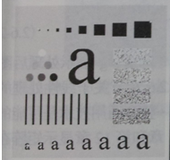 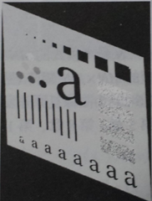

(a) 参考图像 (b) 输入图像

1. **作业要求：**
   1. 编写程序进行仿真实验，在程序中撰写必要的程序说明
   2. 将程序和图像压缩打包发到邮箱：[jsyueyangli@sina.cn](mailto:jsyueyangli@sina.cn)
   3. 邮件主题格式：班级+学号+姓名+实验内容，本次实验内容：作业二 图像配准